Paseo Sangha a San José de Maipo
El sábado 30 fuimos a la casa de Iván, donde tiene su Dojo de Aikido.

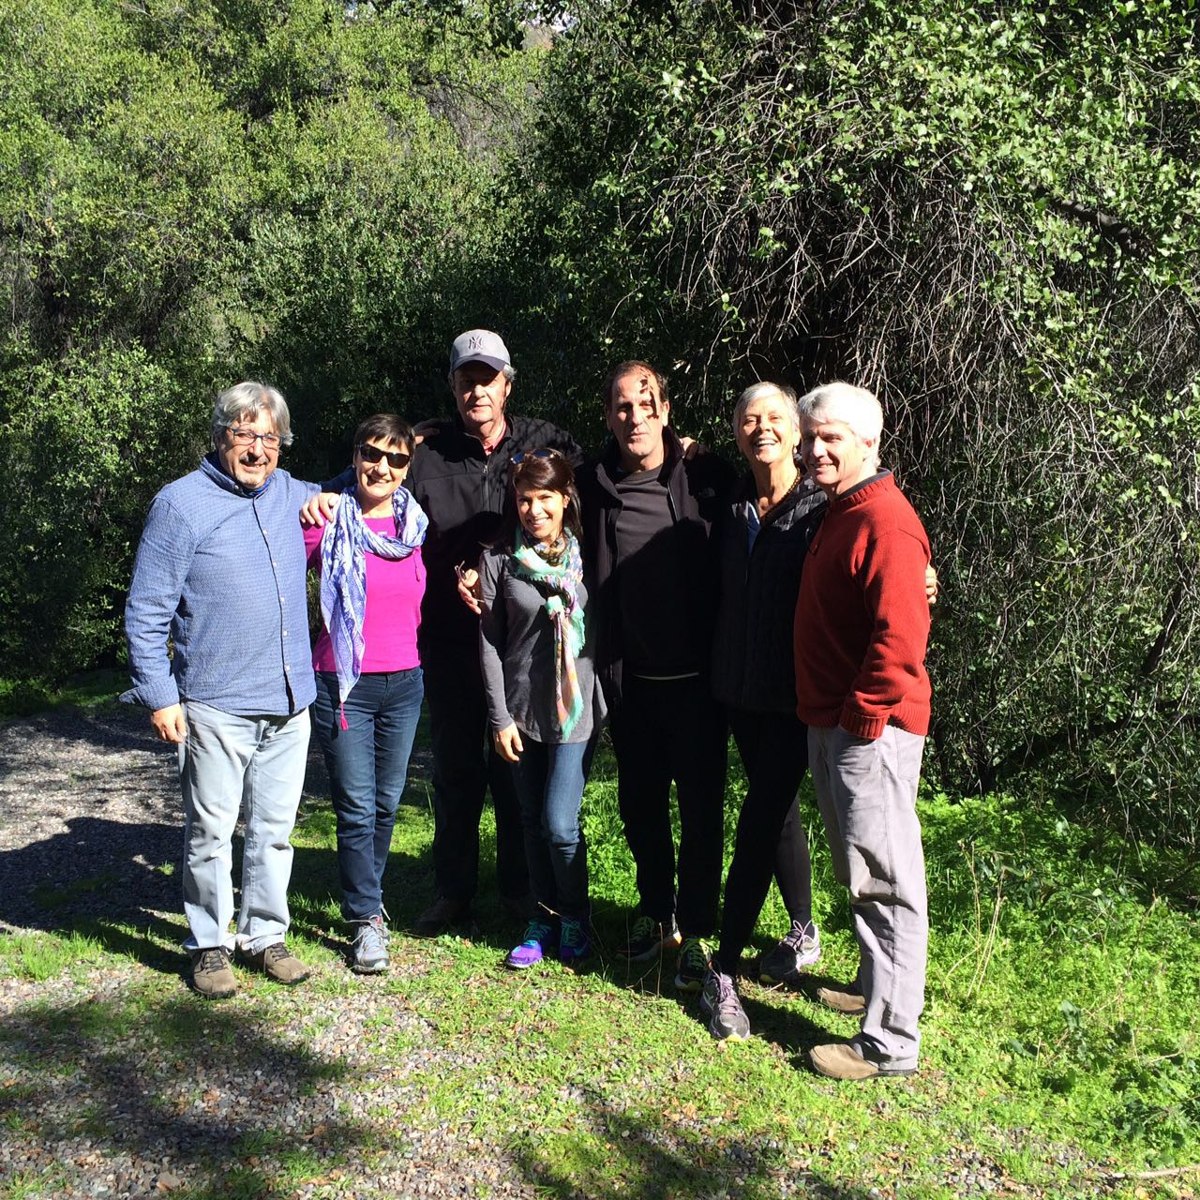
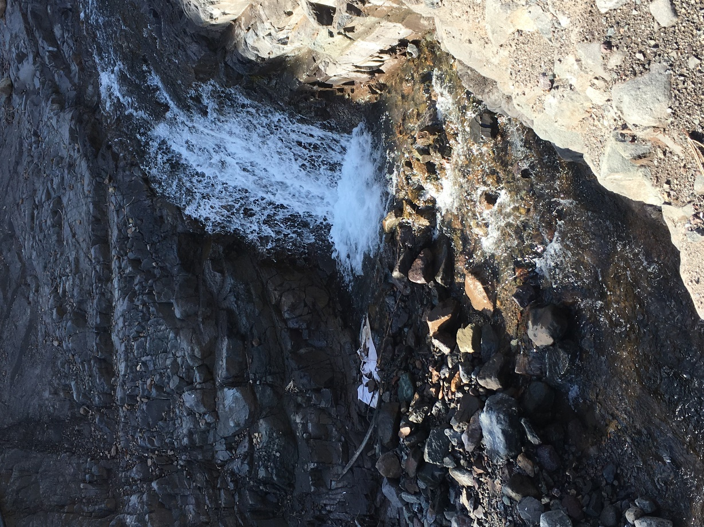

Les dejo este Haiku que nació ese día:

Sangha:
Círculo de tierra
Estás aquí conmigo
Piedra de Río
(Ingen)

